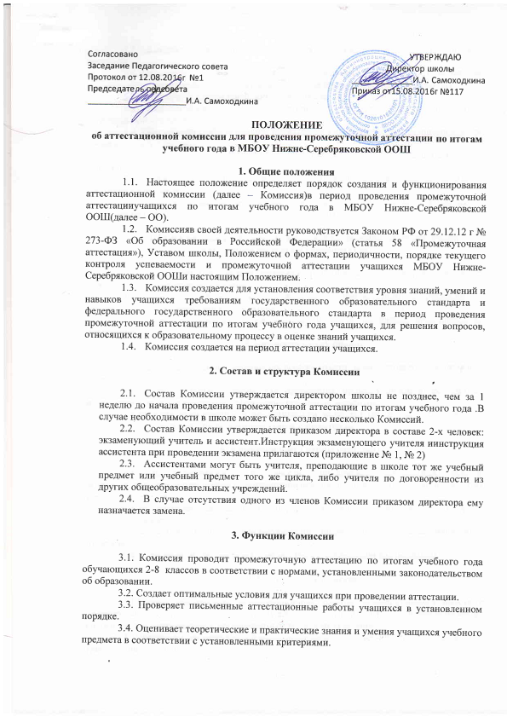

3.5. Выставляет аттестационные отметки письменную работу учащихся в протокол.
3.6.Исключает случаи неэтичного поведения учащихся (списывание, использование шпаргалок, подсказок) во время проведения аттестационной работы.
3.7. Участвует в работе конфликтной комиссии ОО.
3.8. Информирует учащихся, их родителей (законных представителей) об аттестационных отметках.
3.9. Контролирует обеспечение и соблюдение информационной безопасности при проведении аттестации.
3.10. Обеспечивает соблюдение установленной процедуры проведения аттестации учащихся.
3.11. Участвует в подготовке и проведении педагогических советов по итогам аттестации учащихся.
3.12. Комиссия выставляет экзаменационные отметки за ответ учащегося по учебному предмету с занесением их в протокол экзамена.

4. Порядок работы Комиссии в период проведения промежуточной аттестации по итогам учебного года

4.1. За 15 минут до начала аттестационной процедуры ассистент доставляет аттестационные материалы в кабинет.
4.2. Начало аттестационной процедуры в соответствии с расписанием, утвержденным приказом директора школы.
4.3. Учащиеся приходят в кабинет за 10 минут до начала аттестационной процедуры.
5. Комиссия имеет право:

5.1. Записывать особое мнение по поводу ответа экзаменующегося в протокол аттестации.
5.2.На оптимальные условия для проведения промежуточной аттестации по итогам учебного года учащихся, соблюдение режимных моментов.
5.3.Вносить предложения в аналитический материал (по итогам аттестации) о качестве работы учителя при подготовке класса к аттестации.

6. Комиссия несет ответственность:

6.1. За объективность и качество оценивания письменных ответов экзаменующихся в соответствии с разработанными нормами оценки ответов по каждому учебному предмету.
6.2.За создание делового и доброжелательного микроклимата во время проведения экзаменов.
6.3.За своевременность предоставления информации об экзаменационных отметках.
6.4.За проведение экзаменов в соответствии с установленным порядком.

7. Отчетность Комиссии

7.1.Бланки письменных экзаменационных работы экзаменующихся вместе с протоколами аттестации сдаются заместителю директора по УВР, обеспечивающему их сохранность в соответствии с установленным порядком хранения.
7.2Протоколы промежуточной аттестации по итогам учебного года хранятся в ОО три года, письменные экзаменационные работы – один год.
Приложение 1
Инструкция экзаменующего учителя

Экзаменующий учитель, отвечает за оборудование, отведённое для экзамена помещение, готовность всех необходимых документов и учебных пособий.
Учитель обязан:
1. Перед началом экзамена:
изучить Положение об аттестационной комиссии для проведения аттестации и руководствоваться им в своей деятельности;
проверить готовность всех документов и учебных пособий для проведения экзамена и оборудовать отведённое помещение для экзамена;
иметь ведомость успеваемости школьников с отметками за все четверти и годовыми оценками.
2. В ходе проведения экзамена:
- экзамен начинать только в присутствии всех членов комиссий;
- создавать деловую, спокойную обстановку для экзаменующихся;
- оценивать знания сразу после ответа;
- проводить экзамен не более 3 часов.
3. После проведения экзамена:
- согласовать оценки, выставить их в протокол и с подписями членов комиссии сдать председателю;
- присутствовать при сдаче материалов экзамена;
- ознакомить всех экзаменующихся и их родителей (законных представителей) с оценками за экзамен.

Приложение 2
Инструкция
ассистента при проведении экзамена

Ассистентами для проведения экзамена назначаются учителя, ведущие данный предмет или смежные дисциплины из одной образовательной области.
Ассистент отвечает за объективное выставление оценок.
Ассистент обязан:
1. Перед началом экзамена:
- изучить Положение об аттестационной (экзаменационной) комиссии для проведения промежуточной аттестации по итогам учебного годаи руководствоваться им в период проведения экзамена;
- ознакомиться с программой, ее выполнением, информацией о качественной успеваемости учащихся, нормами оценок знаний по данному предмету и классу;
- вместе с экзаменующим учителем подготовить все оборудование к экзамену;
- явиться за 30 мин. до начала экзамена;
- получить у директора школы экзаменационный материал, хранящийся в сейфе, и бланки протоколов проведения аттестации;
- проверить явку школьников на экзамен.
2. В ходе проведения экзамена:
- присутствовать на экзамене в течение всего времени опроса учащихся;
- участвовать в проверке письменных работ.
- следить за соблюдением учителем процедуры проведения экзамена, при нарушении указать на это;
- подписывать протоколы экзамена и работ;
- заполнять протокол экзамена;
- вести запись своих наблюдений за ходом экзамена (сообщить их учителю и руководству школы).
3. После проведения экзамена:
- участвовать в обсуждении оценок:
- оформлять и сдавать все материалы по проведению экзамена заместителю директора по УВР
- присутствовать во время передачи экзаменационных материалов.

